Referat
La

Geografie

Nume elev : Ispas Mara Alina
Nume profesor : Oltean Daniela
Clasa a VII –a B

Anul 2007-20008

India

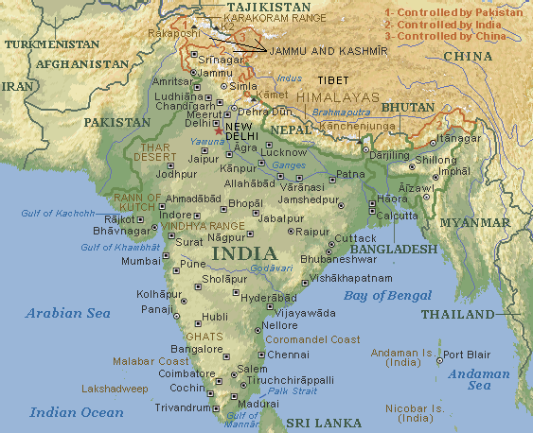

Uniunea indiana, stat federal in sudul Asiei, cuprinzand cea mai mare parte a peninsulei Hindustan si o serie de insule grupate in arhipeleagul Andaman, Nicobar si Laccadive; India are 3,3 mil. Kmp. Si o populatie de 913,2 mil.loc. (in1996), locul 2 pe glob dupa China. Limba oficiala: hindi(uzuala engleza). Religia: hinduism 80%, islamism 11%, crestinism (catolici 2%), budism.
Capitala Indiei : New Delhi.
Orase porturi: Bombay/ Mumbai, Calcutta, Delhi, Madras, Hyderabad, Bangalore, Ahmedabad, Kanpur, Nagpur, Lucknow, Poona/ Pune s.a.
Este impartit in 25 de state federale si 7 teritorii autonome. Relieful acestei tari(care formeaza practic un subcontinent) are o deosebita varietate morfologica(lanturi montane cu extindere si inaltimi mari, vaste campii, podisuri, coline si deserturi), hidrografica, climatica, floristica si faunistica. In partea de NV, N si NE a Indiei, in zonele de frontiera, se desfasoara, pe cca.2400 km lungime, Muntii Himalaya, fiind formati din trei siruri paralele, separate prin podisuri si vai, iar in cea de NV se afla prelungirile Muntilor Karakorum, cu altitudinea maxima de 8611 m.(vf. K2, cel mai inalt de pe teritoriul Indiei). Muntii Himalaya culmineaza pe teritoriul Indiei , In vf. Kanchenjunga(8598m.), situat la granita cu Nepalul. La poalele Muntilor Himalaya se afla colinele prehimalayene Siwalik.
Sectorul peninsular al Indiei este dominat de Pod. Deccan (cca. 1 mil. Kmp.), cu aspect de platforma, compus din platouri joase(400-500 m. alt.) ce se intind de la Sud de M-tii Vindhya si raul Narmada. Podisul urca spre margini in sisteme muntoase: Vindhya in Nord, m-tii Gatii de Est si, respectiv, Gatii de Vest, ce se unesc in Sud si domina campiile litorale Malabar(de-a lungul tarmului Marii Arabiei) si Coromandel(spre tarmul G. Bengal).In NE tarii se desfasoara Pod. Shillong, iar in NV, Desertul Thar.In arealul de NE al Indiei, intre M-tii Himalaya la N si Pod. Deccan in S, se desfasoara o parte din Campia Indo-Gangetica, deosebit de neteda, una dintre cele mai mari din lume.
Clima este tropical-musonica, cu un anotimp secetos si altul ploios. Precipitatii bogate(pana la 12000 mm/an in NE), cu exceptia Pod. Deccan (din cauza barierei muntoase) si a Desertului Thar.
Reteaua hidrografica este dominata de fluviile Gange si Brahmaputra, navigabile pe mari distante; in Pod. Deccan, mai importante sunt fl. Narmada, Godavari, Krishna, si Mahanadi.
Vegetatie diversificata:padure deasa pe coasta Malabar si in Assam (NE), jungla in piemontul himalayan, savanain Campia Bengal, stepe cu plante xerofite, desert (in NV).
Fauna deosebit de bogata, ocrotita intr-o importanta retea de zone.
Variate resurse minerale. In 1994, pe teritoriul Indiei se exploatau: huila (254,4 mil. t., locul 4 pe glob, cca 100 miliarde t de rezerve), lignit si carbune brun (19,3 mil. t.), minereu de fier (60,7 mil.t., locul 5 pe glob; peste 20 miliarde t. rezerve), mangan (1,8 mil.t.), cupru, plumb, zinc, magneziu, tungsten, uraniu (200 t.), bauxita (5 mil. t.), cromite (1,1 mil. t.), pirite, aur, argint, diamante, petrol (26,1 mil. t.), sare (11 mil. t.), fosfati naturali, ilmenit, cianit, grafit, azbest, dolomita, mica, gips (1,9 mil. t.) s.a.Exploatari forestiere (bambus, teck, santal—282,4 mil. m lemn). Industria prelucratoare este foarte diversificata (impreuna cu ind. miniera realizeaza aproape 1/3 din Produsul National Brut (PNB)), plaseaza India intre primele 10-12 state ale lumii (1994): energie electrica (350,5 miliarde kWh, locul 9 pe glob), cocs metalurgic(10,74 mil. t.), fonta si feroaliaje (13 mil.t., locul 8 pe glob), otel (13,9 mil. t.), plumb, cupru rafinat, zinc, cadmiu, cositor, aluminiu (480,8 mii t.), locomotive si vagoane, utilaj energetic ( motoare electrice, transformatoare ),nave, avioane, biciclete (8,9 mil. buc.) si motociclete (2,2 mil. buc.), autoturisme (238,2 mii buc.,1994) si vehicule utilitare (141,6 mii buc., 1992), aparate radio,televizoare, masini de scris si de cusut, tractoare, ingrasaminte chimice (11,4 mil.t.), derivate petroliere, coloranti, mase plastice si rasini sintetice, acid azotic, clorhidric si sulfuric amoniac si suflat de amoniu, soda caustica, cauciuc sintetic, anvelope, hartie si celuloza, fire si fibre sintetice, ciment, fire si tesaturi din bumbac si lana, tesaturi de iuta si matase, confectii, cherestea, pielarie si incaltaminte, produse alimentare; ind.cinematografica (910 filme de lung metraj, 1991, locul 2 din lume); artizanat
Terenurile agricole ocupa 55,1% din suprafata tarii (cele arabile:cca.50% ); irigatii pe 43 mil. ha de teren.Agricultura concentreaza peste 60% din populatia activa si contribuie cu cca. 1/3 la PNB. India este al treilea mare producator de cereale din lume (211,52 mil.t.). In 1994 se cultivau: grau, orez, mei, porumb, sorg, orz, cartofi, seminte de in, fibre de canepa, rapita, ricin, soia, floarea-soarelui, trestie de zahar, seminte si fibre de bumbac, ceai, cafea, manioc, batate, arbori pentru cauciuc natural, arahide, iuta, chenaf, tutun, naut, nuci de cocos, copra. India este mare producatoare de legume: fasole uscata si verde, mazare uscata si verde, linte, tomate, usturoi, ceapa, conopida, varza. India este si unul dintre marii producatori de fructe: mere, nuci de acaju, papaya, banane, citrice, in special portocale si lamai, ananas, mango, vita de vie, castane.
Se cresc: bovine, bubaline, caprine, ovine, cabaline, asini, camile, porcine. In India se practica sericultura, apicultura si vanatoarea, pescuitul este intens.
Caile ferate: 62000 km.(din care 8200 km cai electrificate). Cai rutiere: 2.16 mil.km. Cai navigabile interne:3,7 mil.km.
Turism dezvoltat:2,2 mil.turisti straini.
Principalele obiective turistice: orase bogate in monumente (temple, palate, moschei, cetati si alte constructii vechi, iar in unele si edificii coloniale si moderne), intre care Delhi, Bombay, renumitul Taj-Mahal (Agra), Triunghiul de aur , Ahmedabad, Varanasi.
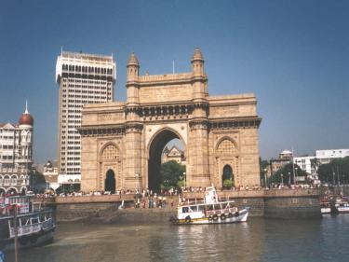 Triunghiul de aur

Taj Mahal

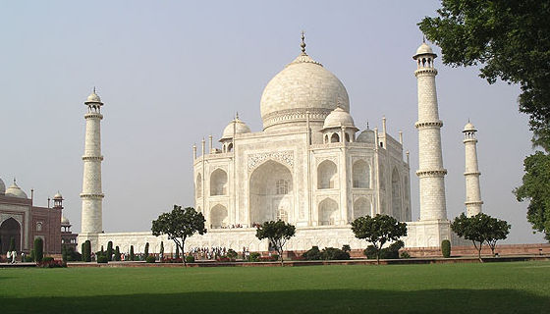

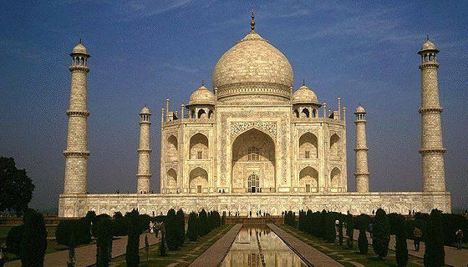

Taj Mahalul este un monument în Agra,India. A fost comisionat de împăratul Shah Jahan ca un mausoleum pentru sotia sa,Muntaz Mahal . Clădirea a fost construită între 1630 şi1653.
Odată capitală a Imperiului Mogul (sec. 16-18), Agra se află la o oră şi jumătate de mers cu trenul expres din New Dehli. Turişti din întreaga lume vizitează zona, dar nu pentru ruinele fortăreţei construite de acest imperiu, ci pentru a vedea cu ochii lor Taj Mahal-ul. El este cel mai faimos monument din India, magnific templu ce aminteşte lumii bogata civilizaţie a unei ţări care a fost treptat înghiţită de industrializare. Taj Mahal-ul este cu adevărat cel mai bine păstrat monument-mormânt din lume. Poetul englez Edwin Amold îl descria ca fiind "nu un monument de arhitectură ci dragostea unui împărat încrustată în piatră". Este amplasat pe malul râului Yamuna, care servea ca mijloc de apărare a Fortăreţei de la Agra, centru al Imperiului Mogul până la mutarea capitalei la Delhi în 1637.
Taj Mahal-ul a fost construit de al cincilea împărat mogul, Shah Jahan în memoria celei de-a doua soţii Muntaz Maha, prinţesa persană musulmană. Împărăteasa a murit după naşterea celui de-al 14-lea copil, alături de soţul său, în timpul campaniei de zdrobire a rebeliunilor din Burhanpur. Moartea ei l-a afectat într-atât pe împărat încât părul i-a albit în numai câteva luni. Înainte de ultima suflare Mumtaz l-a rugat pe împărat patru lucruri: să-i construiască un mormânt, să se recăsătorească, sa-şi iubească fiii şi să-i viziteze mormântul la aniversare. Şahul a pierdut la decesul soţiei sale nu numai o consoartă, ci şi un abil şi inteligent sfetnic politic. Aşa a jurat împăratul că va construi un edificiu funerar mareţ şi fără egal în lume.
Construcţia Taj Mahal-ului a demarat în 1631 şi a durat 22 de ani. Se spune ca 20 de mii de oameni ar fi fost trimisi sa munceasca aici. Materialele erau aduse din intreaga Indie si din alte zone ale Asiei cu ajutorul unei "flote" ce numara 1000 de elefanti. Proiectat de arhitectul iranian Ustad Isa, Taj Mahal-ul a devenit "simbolul dragostei eterne". Cladirea "rasare" din peisajul roscat, asezata fiind pe o terasa de marmura alba care pune in evidenta uriasul dom si cele patru minarete. Ansamblul inchide in interior o gradina deosebit de frumoasa cu fantani arteziene iar aleea principala, care porneste de la intrarea impozanta, este strajuita de arbori ornamentali.
Complexul mai cuprinde in afara de palatul propriu zis si doua moschei construite in acelasi stil inconfundabil. Inauntrul domului se afla sicriul imparatesei incrustat cu pietre pretioase. Atat de stralucitoare sunt interioarele incat au fost descrise ca fiind "proiectate de uriasi si finisate de bijutieri". Singurul obiect asimetric din interiorul domului este sicriul imparatului care a fost construit alaturi de cel a reginei, cativa ani mai tarziu. Aceeasi marmura este intalnita si in camera mortuara, care prezinta sculpturi cu modele florale. Cu toate ca este un mormant, este adevarat - deosebit, pluteste intre cer si pamant cu formele lui simetrice perfecte si cu gradinile din jur reflectandu-se in oglinda lacului imprejmuitor. In fata acestor minuni, turistii raman realmente gura casca.
Monument al dragostei trainice, Taj Mahalul are multe locuri ce se ascund ochilor vizitatorilor grabiti. Baza rectangulata a cladirii este ea insasi un simbol. Poarta principala se aseamana unui val, pe care femeile Indiei il poarta in noaptea nuntii. Binecunoscutele imagini ale Taj-ului nu corespund intru totul legendei, poeziei si romantismului despre care Rabindranath Tagore obisnuia sa spuna ca este "o lacrima pe obrazul timpului". Culorile ansamblului se schimba de la ora la ora si de la anotimp la anotimp asa incat Taj Mahalul si mormantul pe care il gazduieste nu sunt niciodata la fel.
Ca o bijuterie straluceste Taj-ul in lumina lunii, captata de nenumaratele pietre pretioase incrustate in marmura. La rasarit intreg ansamblu pare roz, iara seara alb-galbui. Schimbarea culorilor se spune ca este simbolul starii de spirit a femeilor. Imparatul intentiona sa construiasca pe celalalt mal al raului o replica a monumentului din marmura neagra si un pod. Din pacate pentru el si pentru posteritate, care ar fi avut ocazia sa vada un monument unic, totul s-a rezumat la un plan grandios. In vremurile de demult, existau aici usi de argint, iar in interior era amplasat un grilaj de aur masiv si o textura de perle direct pe lespedea funerara. Acestea au fost furate.
Cladirea este situata intr-un decor natural si comunica cu exteriorul printr-o poarta inalta si masiva, care este simbolul clar al intrarii in paradis. Aceasta era fabricata din argint masiv si nituita cu cuie de argint, insa, din cauza ca era foarte grea, s-a scufundat. A fost inlocuita cu una din alama, mult mai usoara.
Imparatul s-a stins din viata fara sa-si vada visul implinit dar a reusit sa implineasca primele doua dorinte ale sotiei sale.
Potrivit legendei, sahul Iehan a intentionat sa construiasca pentru el insusi un monument similar, dar ca acesta ar fi urmat sa fie construit din marmura neagra pe malul celalalt al raului Jumma.
Soarta, insa, i-a fost potrivnica: fiul sau, Aurangzeb, s-a autoproclamat rege in anul 1658 si l-a mentinut in captivitate in fortul de la Agra timp de noua ani, sub forma de arest la domiciliu.
Tragedia survine aici: din interiorul fortului, fostul imparata mogul avea in departare privelistea si, totdata, perspectiva Taj Mahalului.
Desi iubire puternica pentru sotia calauzitoare de vieti, nu a incetat nici chiar in momentul mortii sotului iubit, totusi soarta le-a mai pregatit inca ceva celor doi, Tay Mahal-ul se schimba din cauza poluarii, acesta îşi schimbă culoarea, în galben, din cauza poluării şi în pofida restricţiilor impuse activităţilor industriale şi circulaţiei rutiere. Pentru conservarea monumentului, Curtea Supremă indiană a ordonat în urmă cu zece ani închiderea sau mutarea turnătoriilor, cărămidăriilor şi sticlăriilor din apropierea Taj Mahal-ului, situat la Agra, în nordul ţării. Numai vehiculele electrice sunt autorizate în apropierea mormântului, iar calitatea aerului este măsurată regulat.
Cu toate acestea, depunerea de particule de materie în suspensie pe marmura albă a Taj Mahal-ului îi dă o tentă galbenă la suprafaţă, potrivit unui raport parlamentar ale cărui concluzii au fost publicate marţi de ziarul Times of India. Comisia recomandă aplicarea unui tratament pe bază de argilă pe faţada monumentului, aşa cum s-a mai făcut deja în trecut.

India este intr-adevar o tara care merita sa fie vizitata pentru farmecul ei aparte si pentru obiectivele turistice minunate.

